世界上最美麗的村子 閱讀學習單

出版社: 作者文.圖： 翻譯:

ㄧ .內容大意填寫
世界上最美麗的村子是： ，一到春天就開滿花有 村裡
的人採收什麼水果： 書中主角名字： 驢子名字：
他和爸爸進城賣水果，一輛輛車子追過他們父子，城裡非常熱鬧，他們
將賣水果的錢買一隻 這年冬天村子遭到戰爭，現在已經不在了。

二 介紹這個最美麗村子
.把你心中最美麗的村子寫下來，讓大家都認識它也可用畫的來介紹

三.心靈分享
請你對於書中可怕戰爭簡單描寫30至50字（我們生活在安定國家應感恩）

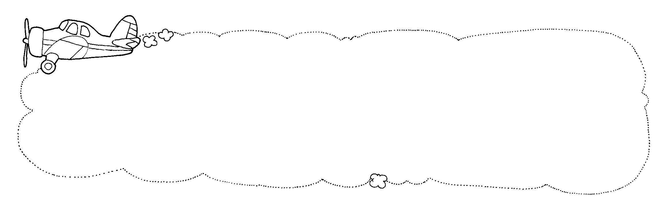

☆ ☆ ☆ ☆ ☆ ☆ ☆ ☆ ☆ ☆
設計者:劉麗華

